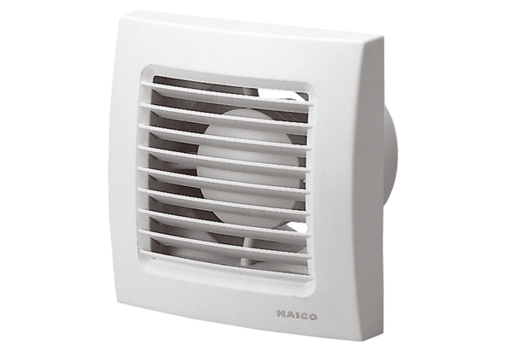Malý ventilátor ECA 120Obsah dodávky: 1 kusSortiment: A
Typové číslo: 0084.0006Výrobce: MAICO

